
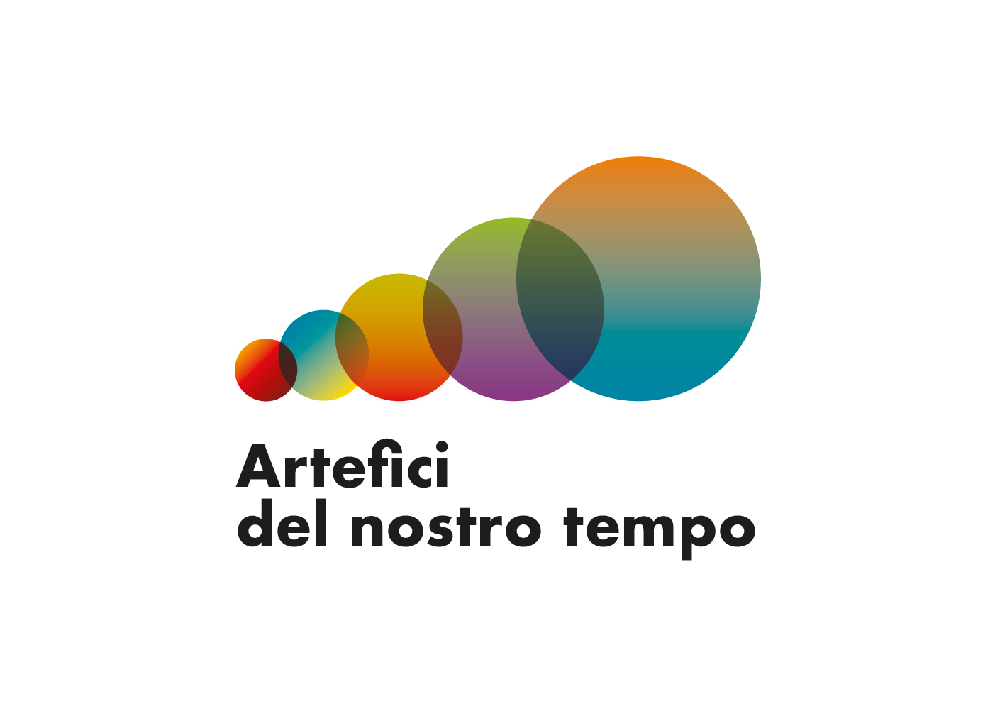

Artefici del nostro tempo
2. Edizione 2020

ISCRIZIONI PROROGATE AL 10 Gennaio 2021
ART. 1 - FINALITÀ
La seconda edizione del concorso “Artefici del nostro tempo” è rivolta ai giovani artisti invitati - attraverso il design del vetro, la fotografia, il fumetto, la pittura, la poesia visiva, i video clip musicali e la street art - a rispondere all’interrogativo How will we live together? (Come vivremo insieme?) titolo della prossima Biennale Architettura 2020.
“Artefici del nostro tempo” prevede la selezione di 10 opere per ciascuna disciplina artistica - realizzate singolarmente o da un collettivo di artisti - che saranno esposte presso alcune prestigiose sedi espositive del Comune di Venezia, in concomitanza con la 17. Mostra Internazionale di Architettura che si svolgerà dal 22 maggio al 21 novembre 2021.
La partecipazione al concorso è gratuita.
Le opere in concorso dovranno essere inedite, originali, frutto dell’ingegno degli artisti, tutte realizzate dopo il 1° Gennaio 2019, ad eccezione delle opere in vetro di cui al Punto B dell’art. 5, che prevede la partecipazione di opere realizzate successivamente al 1 Gennaio 2017.
Le opere selezionate saranno pubblicate su apposito catalogo che sarà distribuito in occasione di una mostra collettiva.
Gli obiettivi del concorso sono:
- Diffondere le tendenze artistiche contemporanee delle nuove generazioni.
- Dar modo ai giovani artisti di rappresentare attraverso le diverse espressioni artistiche il tema “Come vivremo insieme?”.
- Promuovere giovani artisti emergenti nelle discipline oggetto del bando offrendo loro una opportunità di sviluppo e promozione della propria attività artistica ed espressiva.
Art. 2 - I PROMOTORI
“Artefici del nostro tempo” è un progetto bandito dal Comune di Venezia in collaborazione con Fondazione Musei Civici di Venezia, Fondazione Forte Marghera, Fondazione Bevilacqua La Masa, Istituzione Bosco e Grandi Parchi, Venis Spa e Consorzio Promovetro Murano.
ART. 3 – A CHI SI RIVOLGE
Il concorso è aperto a tutti gli artisti e designer (singoli o riuniti in collettivo) maggiorenni che alla data di scadenza del bando non abbiano ancora compiuto i 35 anni, di qualunque sesso e/o nazionalità purché siano nati o residenti o studino o lavorino in Italia.
Ogni artista o collettivo di artisti può partecipare anche a più sezioni presentando una sola opera per disciplina.
ART. 4 – DISCIPLINE ARTISTICHE
Il Concorso “Artefici del nostro tempo” è aperto alle seguenti discipline artistiche:
- Design del vetro (suddiviso in due sezioni)
- Fotografia
- Fumetto e Illustrazione
- Pittura
- Poesia visiva
- Video clip musicali
- Street Art
ART. 5 – TECNICHE
Design del vetro
La disciplina “Design del Vetro” prevede due distinte modalità di partecipazione:
- progetto di opera in vetro da realizzare
- opera in vetro già realizzata
Ciascun concorrente potrà partecipare ad entrambe.
A-Progetto di opera in vetro da realizzare
I partecipanti dovranno inviare - oltre al modulo di iscrizione - un minimo di 6 ed un massimo di 10 fotografie e/o disegni a colori, in formato JPG a 300 dpi, descrittivi ed esaustivi delle dimensioni, colore e forma dell’opera che si vorrà realizzare.
Nella domanda d’iscrizione dovrà essere compilata la scheda informativa - non superiore a 2.500 caratteri (spazi inclusi) - che descriva la tecnica esecutiva e i materiali impiegati e che dia un’idea compiuta della trasposizione dell'opera su vetro, nonché della sua attinenza al tema generale della Biennale Architettura 2020.
Un’apposita giuria di esperti selezionerà dieci progetti tra i quali sarà individuato il vincitore assoluto che, oltre a ricevere il premio in denaro descritto all’art. 9, avrà la possibilità di essere realizzato presso una fornace di Murano con l’affiancamento di un maestro vetraio.
B-Opera in vetro già realizzata
I partecipanti potranno concorrere con un’opera in vetro realizzata posteriormente al
1 Gennaio 2017, purché la stessa sia inedita (mai esposta in mostra) e realizzata tassativamente presso una fornace di Murano. I partecipanti dovranno inviare, insieme al modulo di iscrizione, un minimo di 6 ed un massimo di 10 fotografie a colori in formato JPG a 300 dpi, esaustive dell’opera realizzata. Nel modulo di iscrizione dovrà essere dichiarata la fornace presso cui l’opera è stata prodotta ed il maestro vetraio che ne ha affiancato l’esecuzione.
Fotografia
L’opera fotografica, a colori o in bianco e nero, dovrà essere allegata al modulo d’iscrizione, in formato JPG e delle dimensioni massime di 1080 pixel nel lato corto e con definizione di almeno 300 dpi.
Non possono partecipare al concorso le immagini virtuali realizzate esclusivamente con programmi di computer grafica e 3D che non contengano almeno una componente fotografica reale.
Potranno partecipare al concorso anche fotografie analogiche purché l’allegato al modulo d’iscrizione sia in formato digitale. Potrà partecipare al concorso una sola opera fotografica che potrà essere una singola immagine o più immagini purché finalizzate - nel loro insieme - alla rappresentazione del tema del concorso.
Fumetto e Illustrazione
Opere realizzate con qualsiasi tecnica manuale (china, acquerello, acrilici, carboncino, grafite, retini, ecc.), oppure in digitale o con tecnica mista.
L’opera allegata al modulo d’iscrizione che parteciperà al concorso dovrà essere in formato PDF con definizione di almeno 300 dpi.
Il numero di tavole che comporrà la singola opera dovrà essere:
- 10 tavole per il Fumetto (limite massimo)
- 1 tavola per l’Illustrazione
I personaggi e le storie dovranno essere originali e opera esclusiva dell’ingegno degli artisti stessi.
Qualora selezionata l’opera dovrà essere consegnata in originale se eseguita con tecniche manuali o stampata – nel formato massimo A3 - se disegnata in digitale.
Pittura
Opere realizzate in piena libertà stilistica e tecnica (olio, tempera, acrilico, inchiostro, acquerello, grafite, matita, collage, stampa di vario tipo, etc.) e su qualsiasi supporto (tela, carta, legno, plastica, ferro, etc.). Le misure massime consentite sono di cm. 200x200 ad esclusione dell’eventuale cornice.
Poesia visiva
L’opera, in lingua italiana e inedita, dovrà avere un testo di lunghezza libera, accompagnato da immagini coerentemente legate al testo ed eseguite con qualsiasi tecnica e su qualsiasi supporto o materiale. Le misure massime consentite per le opere sono di cm. 150x150 ad esclusione dell’eventuale cornice.
Sono consentite anche opere di poesia visiva su supporto digitale.
Videoclip musicali
Possono partecipare file video musicali con le seguenti caratteristiche tecniche:
- HD h264 codec
- risoluzione minima di 1920x1080
- estensione file .mov o .mkv
- durata massima di 6 minuti
Nel modulo d’iscrizione vanno indicati il titolo, l'autore, la durata, la risoluzione, il suono e l’eventuale studio dove è stato registrato.
I registi, i produttori e gli artisti/musicisti devono essere in possesso delle regolari autorizzazioni e dei diritti/permessi/concessioni per il videoclip che si intende presentare.
Il video allegato alla domanda di partecipazione non dovrà superare i 128 Mb. Solo per le opere selezionate sarà richiesta copia del video in alta risoluzione.
Street Art
Potranno partecipare al concorso singoli artisti o riuniti in collettivo.
Per dare una chiara idea dell’opera che si intende eseguire, la quale non dovrà superare la dimensione reale di cm. 200X200, dovrà essere allegata al modulo di partecipazione, in un unico file PDF, con definizione di almeno 300 dpi, la seguente documentazione:
- un bozzetto generale e/o un rendering
- una serie di schizzi o dettagli
Nel modulo d’iscrizione dovrà essere compilato l’apposito campo non superiore a 2.500 caratteri (spazi inclusi), che descriva la tecnica esecutiva e i materiali impiegati e che dia idea compiuta della trasposizione dell'opera su superficie reale (muro o cartongesso).
Il bozzetto e gli schizzi potranno essere realizzati con qualunque tecnica, sia manuale che digitale.
L’opera, qualora selezionata, sarà trasposta su superficie in occasione di una mostra/performance in apposita sede e data che saranno comunicate a tempo debito.
L’opera potrà essere realizzata in piena libertà stilistica e tecnica in conformità con il bozzetto e gli schizzi presentati.
Ai fini dell’esposizione delle opere selezionate sarà richiesto il bozzetto in originale.

ART. 6 – MODALITA’ DI PARTECIPAZIONE
Ogni artista potrà partecipare compilando il modulo on-line pubblicato sul sito www.comune.venezia.it entro e non oltre le ore 23.59 del 10 gennaio 2021 registrandosi con le proprie credenziali SPID oppure allegando al modulo d’iscrizione la scansione del fronte-retro della Carta d’Identità o della Patente di Guida o del Passaporto in corso di validità.
Ciascun artista potrà iscriversi ad una o più discipline, purché con opere diverse, secondo le modalità indicate nel modulo d’iscrizione stesso, che sarà necessario compilare in ogni sua parte pena l’esclusione dal concorso.
Al modulo d’iscrizione dovranno essere obbligatoriamente allegati:
- file relativo ad una sola opera (di almeno 300 dpi) che non dovrà superare la dimensione massima di 128 Mb; qualora l’opera sia composta da più immagini andrà allegato un unico file con le immagini montate nella stessa successione con la quale l’opera dovrà essere esposta in mostra.
E’ possibile facoltativamente allegare - oltre al materiale obbligatorio - anche due link che rimandino a due video di presentazione dell’artista e della sua produzione artistica, della durata massima uno di 22 e l’altro di 60 secondi.
L’adesione e la partecipazione al concorso implicano l’accettazione incondizionata di tutti gli articoli del presente bando: inoltre ciascun partecipante accetta, qualora individuato tra i vincitori dei premi, di donare al Comune di Venezia l’opera non solo nella sua forma digitale ma anche materiale.

ART. 7 – SELEZIONE DELLE OPERE
La fase di selezione avverrà esclusivamente sulla base del materiale digitale inviato dai partecipanti allegato al modulo d’iscrizione secondo le modalità in esso descritte.
La selezione delle opere candidate sarà effettuata a insindacabile e inoppugnabile giudizio dai componenti della giuria.
Gli elenchi degli artisti finalisti saranno pubblicati sul sito www.comune.venezia.it in data che sarà successivamente comunicata.
I promotori si riservano il diritto di prorogare le scadenze del bando o - qualora se ne ravvisasse la necessità - di apportare eventuali modifiche e di comunicarle per tempo a tutti i partecipanti attraverso la pubblicazione sul sito del Comune di Venezia.
Gli artisti selezionati riceveranno una notifica via email con i dettagli per partecipare all'esposizione o agli eventi nelle sedi e luoghi che saranno indicati.
Per ogni categoria artistica saranno scelti dalla giuria il vincitore assoluto, il secondo e terzo classificato che riceveranno i premi di cui al successivo articolo 9.
Ogni opera selezionata, ai fini dell’esposizione, dovrà essere recapitata nella sua forma materiale in data e luogo che saranno resi noti. Il trasporto e le spese saranno a carico dell'artista come pure il successivo ritiro della stessa.
Il Comune di Venezia e gli organizzatori del Concorso si riservano di organizzare altre iniziative promozionali, espositive e di marketing.

ART. 8 – ESPOSIZIONE DELLE OPERE
Le opere in concorso selezionate saranno esposte nelle seguenti sedi nel corso dell’Estate/Autunno 2021 e con le modalità di seguito indicate:
- Opere classificate prime per ciascuna categoria artistica: saranno esposte a Venezia presso la Galleria d’Arte Moderna di Ca’ Pesaro. Le stesse opere andranno poi esposte a rotazione, per un minimo di 15 giorni ciascuna, all’interno del Padiglione Venezia ai Giardini della Biennale in occasione della Biennale Architettura 2021.
- Tutte le opere selezionate, comprese le vincitrici assolute: saranno esposte al Centro Culturale Candiani di Mestre in una mostra collettiva.
- Opere di Street Art: queste saranno realizzate on-site presso gli spazi di Forte Marghera a Mestre nei giorni antecedenti l’inaugurazione ufficiale della mostra ad esse dedicata.
- Design del Vetro: le dieci opere finaliste per la sezione “Opere in vetro già realizzate”, i dieci bozzetti e l’opera vincitrice per la sezione “Opera in vetro da realizzare” saranno esposte in data da definirsi. I dieci artisti selezionati per la sezione videoclip musicali potranno esibirsi secondo le modalità che saranno successivamente comunicate.
ART. 9 – PREMI
Le prime tre opere classificate per ciascuna delle seguenti categorie: Fotografia, Fumetto e Illustrazione, Pittura, Poesia visiva, Video clip musicali, Street Art riceveranno un premio in denaro così stabilito: primo premio Euro 3.000, secondo premio Euro 2.000, terzo premio Euro 1.000.
La sezione Design del Vetro prevede i seguenti premi:
- Progetto per opera in vetro da realizzare: unico premio di Euro 3.000 al vincitore assoluto.
- Opere in vetro già realizzate: primo classificato Euro 3.000, secondo classificato Euro 2.000, terzo classifico Euro 1.000.
Potrà essere attribuito un premio speciale in denaro a quegli artisti che, pur non vincitori nella propria disciplina, si siano comunque distinti e siano stati particolarmente apprezzati dalla giuria.
Tutte le opere selezionate saranno pubblicate su un catalogo e nel sito web www.comune.venezia.it

ART. 10 – ESCLUSIVITÀ DELL’OPERA E DIRITTI DI RIPRODUZIONE
I partecipanti al concorso, in merito al diritto d’autore, dichiarano la titolarità esclusiva dell’opera. Gli organizzatori sono quindi esonerati da ogni responsabilità per eventuali contestazioni circa l’originalità e la paternità dell’opera.
L’autore dichiara, inoltre, di concedere i diritti di riproduzione cartacea, web e social, delle immagini dell’opera e della documentazione rilasciata che serviranno per promuovere il concorso e gli eventi ad esso collegati.

ART. 11 – RESPONSABILITÀ
Il Comune di Venezia provvederà a sottoscrivere adeguata polizza All Risks per proteggere il prodotto artistico da furti, perdite, danni o incendio per l’intera durata delle esposizioni.
L'Ente organizzatore del concorso declina ogni responsabilità per eventuali ritardi, smarrimenti, mancate consegne e/o ritiri nei termini fissati e/o danni riportati dai pacchi-opere derivanti dalla spedizione e dal trasporto per mezzo di corrieri privati o postali.

ART. 12 – AUTORIZZAZIONE AL TRATTAMENTO DEI DATI PERSONALI
I partecipanti al concorso Artefici del nostro Tempo autorizzano espressamente l’Ente organizzatore, nonché i suoi diretti delegati, a trattare i dati personali del partecipante ai sensi del D.lgs. 196/2003 (Codice Privacy) e del GDPR – General Data Protection Regulation Regolamento UE n. 2016/679, anche ai fini dell’inserimento in banche dati gestite dal Comune di Venezia e dei partner organizzativi.
il testo completo dell'informativa è disponibile al seguente link:
https://www.comune.venezia.it/it/content/informativa-il-trattamento-dei-dati-personali-direzione-sviluppo-promozione-citt-e-tutela https://www.comune.venezia.it/it/node/31614

ART. 13 – ACCETTAZIONE DEL REGOLAMENTO
La partecipazione al concorso corrisponde alla totale accettazione delle condizioni contenute nel presente regolamento.
Con l’invio del modulo d’iscrizione e dei file allegati (di cui all’art. 6), si intende pienamente e tacitamente accettato il bando in ogni sua parte.

ART. 14 – COPYRIGHT E RESPONSABILITÀ
L’Amministrazione comunale, in conformità con le norme stabilite in materia di copyright, considera le opere ricevute esenti da qualsiasi diritto di proprietà artistica o dai diritti che potrebbero appartenere a terzi. In quanto partecipanti al concorso, gli autori s’impegnano a garantire gli organizzatori contro qualsiasi azione che potrebbe essere esercitata contro di loro dagli aventi diritto. Gli organizzatori del concorso non potranno in alcun modo essere ritenuti responsabili in caso di contestazioni. Gli autori delle opere sono responsabili dei contenuti delle rispettive opere inviate e della diffusione per mezzo di esse di musica non originale protetta da diritti d’autore e di musica e/o immagini originali.
I promotori si riservano il diritto di non selezionare opere con contenuti esplicitamente sessuali e/o pedo-pornografici, violenza o intolleranza razziale, che siano lesivi della privacy altrui o dell’immagine, della reputazione e dell’onorabilità di persone terze o delle leggi, che siano volgari, razziste, classiste o comunque reprensibili o che possano arrecare danno, in qualsivoglia modo, a minori d’età.

ART. 15 – CONTATTI
Per richiedere informazioni in merito al bando e alle diverse fasi del concorso è attivo il Contact Center al numero 041.041, da lunedì a venerdì dalle ore 9 alle 17.
E’ attiva anche la piattaforma di servizi on-line DIME, raggiungibile al .dime.comune.venezia.it
Tutte le comunicazioni tra Amministrazione e iscritti al concorso avverrà solo ed esclusivamente tramite l’indirizzo mail ufficiale utilizzate dal concorrente per l’iscrizione.

